

**FASHOIN Store מסמך אפיון – חנות בגדים**

**תיאור החברה:**

חברת FASHION Store הינה חברה של חנויות בגדים הפרוסה ברחבי ארה"ב. ישנם כ-50 חנויות, וכ-1000 עובדים. החנויות כרגע הן חנויות פיזיות, וייתכן כי תהיה התפתחות בעתיד לכיוון המכירות באונליין.

עיקר המכירות של החברה הם בגדי נשים, גברים וילדים.

**תיאור המערכת:**

המערכת תציג חישובי הכנסות מול הוצאות של החברה FASHION Store . בנוסף, המערכת מעניקה ניתוח ברמה גיאוגרפית ובנוסף ניתוח על פני צירי זמן שונים, קטגוריות, מוצרים ומוכרים.

**מטרת המערכת:**

ניתוח המכירות של החברה והפקת תובנות עסקיות לגבי האופן בו ניתן לשפר את המודל העסקי של החברה באמצעות מדדים שונים.

**יעדי המערכת:**

בניית DWH שמטרתו לבצע ניתוחים אנליטיים מורכבים על מקורות הנתונים המצויים במערכת התפעולית של PRIORITY ERP. בניית ה-DWH כוללת יצירת טבלאות DIMENSION וטבלת FACT אחת. בנוסף, יצירת דוחות רלוונטיים עם חיתוכים שונים לגביי נתוני החברה.

**פירוט הטבלאות DWH:**

DimAgents: טבלה השומרת את פרטי כל הסוכנים בחברה.

DimDate: טבלת זמן.

DimCategories: טבלה השומרת את כל פרטי קטגוריות האב השונות של מוצרי החברה.

DimSubCategories: טבלה השומרת את כל פרטי תת הקטגוריות (קטגוריות הבנים) השונות של מוצרי החברה.

DimCountries: טבלה השומרת את פרטי המדינות השונות.

DimCustomers: טבלה השומרת את כל פרטי הלקוחות של החברה.

DimProducts: טבלה השומרת את כל פרטי המוצרים השונים שקיימים בחברה.

DimStores: טבלה השומרת את כל פרטי החנויות השונות של החברה.

FactSales: טבלה המאגדת בתוכה את כל הגורמים הקשורים במכירות ובפרטי המכירות שהתבצעו.

**טכנולוגיות בשימוש:**

1. מסד הנתונים שייך לחברת Priority ונמצא על שרת MSSQL.
2. מימוש תהליך ה-ETL ע"י תוכנת ה-SSIS. בתהליך זה תתבצע טעינה אינקרימנטלית תוך שימוש בטבלאות MRR, טבלאות STG ולבסוף טעינה אל טבלאות היעד שבתוך ה- DWH, הנמצאות על שרת MSSQL.
3. ניתוחים אנלטיים והפקת דוחות ע"י תוכנת POWER BI על ה-DWH של החברה. יצירת מדדים בשפת DAX על מנת להפיק חישובים ותובנות על נתוני החברה.

**מקורות נתונים:**

רוב הטבלאות מגיעות ממסד הנתונים ERP של חברת Priority שנמצא על שרת MSSQL.

טבלת DimDate נוצרה ע"י סקריפט המורץ על שרת MSSQL.

יצירת טבלאות CDC ע"י הרצת פרוצדורה על מסד הנתונים ERD של חברת Priority וכן הרצת פרוצדורה נוספת על כל הטבלאות שעליהן נרצה לבצע את הטעינה האינקרימנטלית.

**תהליך ה-ETL:**

התהליך מתחלק לארבעה חלקים, כאשר מטרת החלק הראשון היא טעינה היסטורית של כל הנתונים המצויים במערכת התפעולית וטעינתם אל ה-DWH.

שאר החלקים מתארים את תהליך הETL. התהליך מתחיל לאחר סימון Mark CDC Start, אחריו תתחיל הטעינה האינקרימנלטית.

1. חילוץ הנתונים מטבלאות המקור שבמסד הנתונים PRIORITYERP. חילוץ הנתונים נעשה באופן אינקרימנטלי, כאשר טבלאות המקור אלה טבלאות ה-CDC שנוצרו עבור כל טבלה. באותה טעינה, נרצה לראות את השינויים נטענים אל טבלאות ה-MRR. שתפקידן להוות שיקוף של השינויים באותה טעינה בסוף שלב החילוץ נסמן את הטווח הזמן החדש של הטעינה האינקרימנטלית.
2. לאחר מכן, נבצע טרנספורמציות על הנתונים המגיעים מתוך טבלאות ה-MRR.

* נעדכן את טיפוסי הנתונים של השדות
* נעדכן את שמות השדות אל השמות הסופיים שבטבלאות שב-DWH
* נמזג את הטבלאות הבאות: MRR_INVOICES יחד עם MRR_INVOICEITEMS וכן נאפיין את סוגי פקודות ה-DML השונות שקרו בחלון הזמן של טעינה זו. המטרה היא לבצע הכנה של הנתונים לקראת הטעינה הסופית אל טבלת ה-FACT ב-DWH.

בשלב זה מקור הנתונים שלנו הן טבלאות ה-MRR והיעד הן טבלאות ה-STG.



1. בשלב האחרון נבצע טעינה אל טבלאות היעד ב-DWH, אלו הן טבלאות ה-DIM וטבלת ה- FACT.

בשלב זה תעשה בדיקה והענקת מענה מתאים לפי פקודות ה-DML השונות שתועדו בטבלאות ה-CDC.

מלבד השימוש בטבלאות CDC, נעשה גם שימוש בסוג נוסף של טעינה אינקרימנטלית – שימוש ב SCD על טבלת DimAgents, הסוג שנבחר הוא SCD TYPE 2 .

לצורך כך הוספנו לטבלת DimAgents שני שדות נוספים: StartDate ו- EndDate . SCD TYPE 2 מטפל בשמירה היסטורית, ז"א כאשר מתבצעת פקודת DML מסוג UPDATE או DELETE אז ישנו תיעוד של השינוי באמצעות שמירת תאריך הסיום שבו התרחש השינוי על הרשומה. כברירת מחדל תאריך הסיום הוא NULL ובאופן זה מעיד על כך כי הרשומה הנ"ל היא הרשומה הרלוונטית ביותר (כל עוד לא התרחשו על הרשומה שינויים) הערך של StartDate התקבל ממערכת ה-SSIS.

**תזמון המערכת:**

תהליך ה-ETL מתוזמן לרוץ בכל יום בשעות הלילה (00:00) תוך רצון להעניק עבודה רציפה ללא הפרעות למשתמשי הקצה השונים. תהליך זה הוגדר כ-JOB ב- SQL AGENT שתפקידו לבצע את התהליך בקפיצות הזמן שהוגדרו מראש.



**סכמת ERD של מסד הנתונים PriorityERP:**

|  |  |  |  |
| --- | --- | --- | --- |
| DWH | STG | MRR | Database |
| DimAgents.Address | STG_DimAgents.Address |  | AGENTS.ADDRESS |
| DimAgents.AgentID | STG_DimAgents.AgentID |  | AGENTS.AGENT |
| DimAgents.AgentName | STG_DimAgents.AgentName |  | AGENTS.AGENTNAME |
| DimAgents.Commission | STG_DimAgents.Commission |  | AGENTS.COMMISSION |
| DimAgents.Email | STG_DimAgents.Email |  | AGENTS.EMAIL |
| DimAgents.Phone | STG_DimAgents.Phone |  | AGENTS.PHONE |
| DimAgents.CountryID | STG_DimAgents.CountryID |  | AGENTS.COUNTRY |
| DimAgents.State | STG_DimAgents.State |  | AGENTS.STATE |
| DimAgents.StoreID | STG_DimAgents.StoreID |  | AGENT.BRANCH |
| DimAgents.StartDate |  |  |  |
| DimAgents.EndDate |  |  |  |
| FactSales.CountryID |  |  |  |
| FactSales.StoreID |  |  |  |
|  |  |  |  |
| DimStores.StoreID | STG_DimStores.StoreID | MRR_ BRANCHES.BRANCH | BRANCHES.BRANCH |
| DimStores.Phone | STG_DimStores.Phone | MRR_ BRANCHES.PHONE | BRANCHES.PHONE |
| DimStores.Address | STG_DimStores.Address | MRR_ BRACHES.ADDRESS | BRACHES.ADDRESS |
| DimStores.State | STG_DimStores.State | MRR_ BRANCHES.STATE | BRANCHES.STATE |
| DimStores.CountryID | STG_DimStores.CountryID | MRR_ BRANCHES.COUNTRY | BRANCHES.COUNTRY |
| DimStores.City | STG_DimStores.City | MRR_ BRANCHES.CITY | BRANCHES.CITY |
|  |  |  |  |
|  |  |  |  |
| DimCountries.CountryID | STG_DimCountries.CountryID | MRR_ COUNTRIES.COUNTRY | COUNTRIES.COUNTRY |
| DimCountries.CountryName | STG_DimCountries.CountryName | MRR_ COUNTRY.COUNTRYNAME | COUNTRY.COUNTRYNAME |
|  |  |  |  |
| DimCustomers.Address | STG_DimCustomers.Address | MRR_CUSTOMERS.ADDRESS | CUSTOMERS.ADDRESS |
| DimCustomers.AgentID | STG_DimCustomers.AgentID | MRR_CUSTOMERS.AGENT | CUSTOMERS.AGENT |
| DimCustomers.CountryID | STG_DimCustomers.CountryID | MRR_CUSTOMERS.COUNTRY | CUSTOMERS.COUNTRY |
| DimCustomers.CustomerID | STG_DimCustomers.CustomerID | MRR_CUSTOMERS.CUST | CUSTOMERS.CUST |
| DimCustomers.CustomerName | STG_DimCustomers.CustomerName | MRR_CUSTOMERS.CUSTNAME | CUSTOMERS.CUSTNAME |
| DimCustomers.Phone | STG_DimCustomers.Phone | MRR_CUSTOMERS.PHONE | CUSTOMERS.PHONE |
| DimCustomers.State | STG_DimCustomers.State | MRR_ CUSTOMERS.STATE | CUSTOMERS.STATE |
|  |  |  |  |
| DimSubCategory.SubCategoryID | STG_DimSubCategory.SubCategoryID | MRR_FAMILY.FAMILY | FAMILY.FAMILY |
| DimSubCategory.SubCategoryName | STG_DimSubCategory.SubCategoryName | MRR_FAMILY.FAMILYNAME | FAMILY.FAMILYNAME |
| DimSubCategory.CategoryID | STG_DimSubCategory.CategoryID | MRR_FAMILY.FAMILYTYPE | FAMILY.FAMILYTYPE |
|  |  |  |  |
| DimCategory.CategoryID | STG_DimCategory.CategoryID | MRR_FAMILYTYPES.FAMILYTYPE | FAMILYTYPES.FAMILYTYPE |
| DimCategory.CategoryName | STG_DimCategory.CategoryName | MRR_FAMILYTYPES.FTNAME | FAMILYTYPES.FTNAME |
|  |  |  |  |
| FactSales.CountryID | STG_FactSales.CountryID | MRR_INVOICEITEMS.COUNTRY | INVOICEITEMS.COUNTRY |
| FactSales.InvoiceID | STG_FactSales.InvoiceID | MRR_INVOICEITEMS.IV | INVOICEITEMS.IV |
| FactSales.Kline | STG_INVOICEITEMS.KLINE | MRR_INVOICEITEMS.KLINE | INVOICEITEMS.KLINE |
| FactSales.ProductID | STG_FactSales.ProductID | MRR_INVOICEITEMS.PART | INVOICEITEMS.PART |
| FactSales.Price | STG_FactSales.Price | MRR_ INVOICEITEMS.PRICE | INVOICEITEMS.PRICE |
| FactSales.Quantity | STG_FactSales.Quantity | MRR_ INVOICEITEMS.QUANT | INVOICEITEMS.QUANT |
|  |  |  |  |
| FactSales.AgentID | STG_FactSales.AgentID | MRR_ INVOICES.AGENT | INVOICES.AGENT |
| FactSales.CustomerID | STG_FactSales.CustomerID | MRR_ INVOICES.CUST | INVOICES.CUST |
| FactSales.Discount | STG_FactSales.Discount | MRR_ INVOICES.DISCOUNT | INVOICES.DISCOUNT |
| FactSales.InvoiceID | STG_FactSales.InvoiceID | MRR_ INVOICES.IV | INVOICES.IV |
| FactSales.InvoiceDate | STG_FactSales.InvoiceDate | MRR_ INVOICES.IVDATE | INVOICES.IVDATE |
|  |  |  |  |
|  |  |  |  |
|  |  |  |  |
| DimProducts.Cost | STG_DimProducts.Cost | MRR_ PART.COST | PART.COST |
| DimProducts.SubCategoryID | STG_DimProducts.SubCategoryID | MRR_ PART.FAMILY | PART.FAMILY |
| DimProducts.ProductID | STG_DimProducts.ProductID | MRR_ PART.PART | PART.PART |
| DimProducts.ProductName | STG_DimProducts.ProductName | MRR_ PART.PARTNAME | PART.PARTNAME |
| DimProducts.Price | STG_DimProducts.Price | MRR_ PART.PRICE | PART.PRICE |
| DimProducts.Status | STG_DimProducts.Status | MRR_ PART.STATUS | PART.STATUS |
| DimProducts.UnitsInStock | STG_DimProducts.UnitsInStock | MRR_ PART.UNIT | PART.UNIT |
|  |  |  |  |

**DWH ERD:**

**מסכי המערכת POWER BI:**

1. **Daily Sales Dashboard** – מציג שנה אחרונה של מידע ומדדים על מכירות, רווחים, כמויות ועלויות.

KPI'S סה"כ מכירות, סה"כ הוצאות, סה"כ רווח, אחוז רווח מסה"כ מכירות, סה"כ עלות, וסה"כ כמויות לפי חתך הזמן המוגדר.

-גרף השוואה בין מכירות בתקופה המוגדרת השנה מול התקופה המוגדרת בשנה שעברה בחיתוך יומי.

-גרף המציג מכירות, עלות ורווחים בחיתוך יומי.

-תצוגה דינמית של מימד נבחרת ה-5 תוצאות המובילות ו-5 התוצאות הנמוכות ביותר.

- רווח לפי קטגוריה והשוואה מול השנה הקודמת לפי SubCategory.

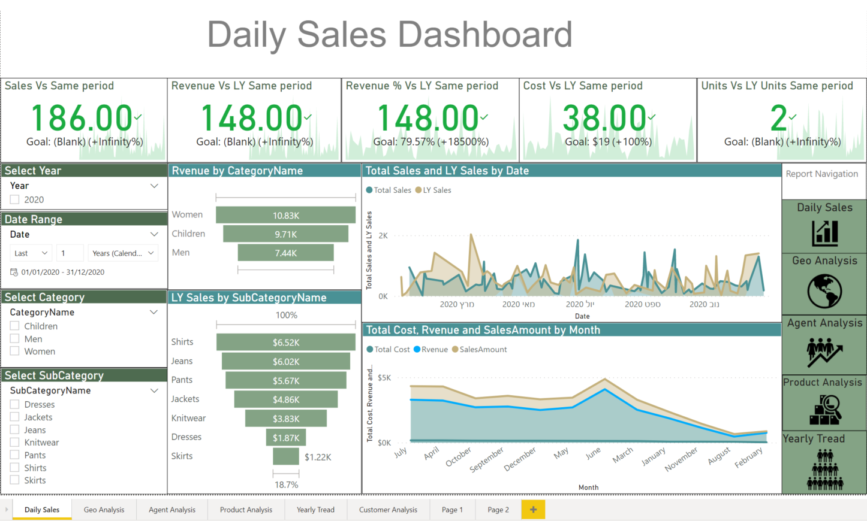

1. **Geo Analysis-** תצוגה מוגמרת של שבוע אחרון, רווחים מחולקים לפי מדינות, עם אפשרויות סינון.

* גרף רווח מול מכירות לפי מדינה.
* תצוגה של הרווח על גבי המפה.
* כמות מוצרים שמכרו בחלוקה בטבעת לפי מדינה.
* השוואה של מכירות של השנה מול שנה שעברה.
* טבלה המציגה פירוט לפי מדינה ומכירות, רווחים, הנחות וכמות מוצרים.



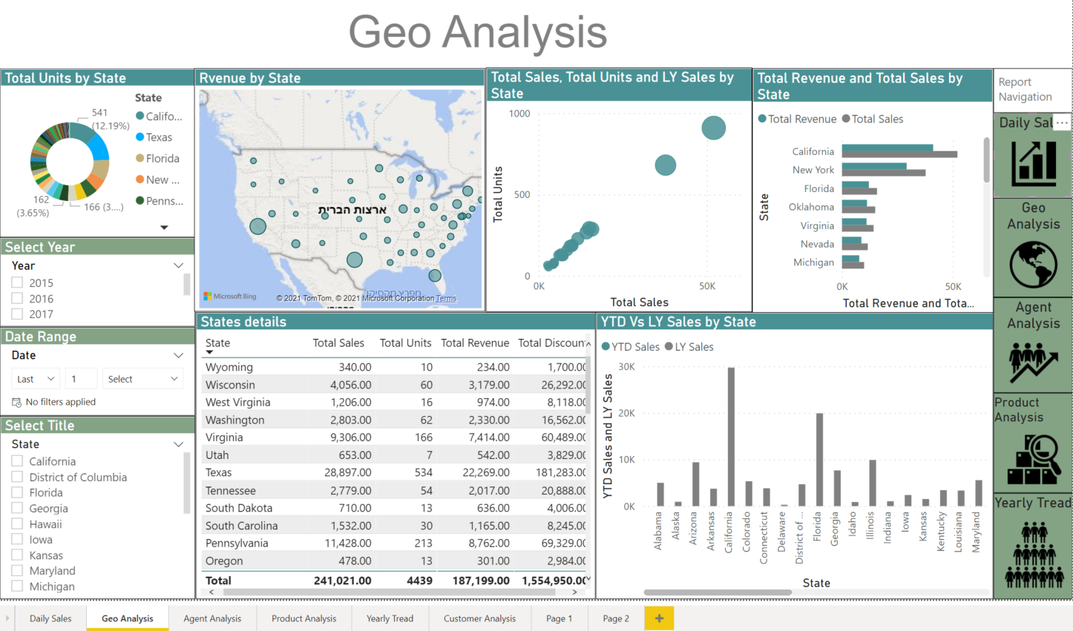

1. **Breakdown By Agent** – תצוגה מוגדרת של שבוע אחרון, רווחים לפי סוכן וסוג מכירה, עם אפשרויות סינון. ישנו גרף של הרווח לפי סוכן.

ישנו גרף שמקרה את הרווח לפי סניפים.

טבלה המציגה את סך המכירות וסך הרווח לפי .Drilldown

טבלה המציגה פירוט לפי סוכן מכירות, עלויות, רווחים, עמלות וכמות מוצרים. עמודת הסה"כ צבועה לפי התנאים הבאים:

בין 1500 ל- 2000 בצבע אדום.

בין 2000 ל- 2500 בצבע צהוב.

מעל 3000 בצבע ירוק.

סה"כ הנחה צבועה לפי התנאים הבאים:

הנחה בין 5 ל-10 ₪ יצבע בצבע אדום.

הנחה בין 11 ל- 15 יצבע בצבע צהוב.

הנחה בין 16 ומעלה יצבע בירוק.

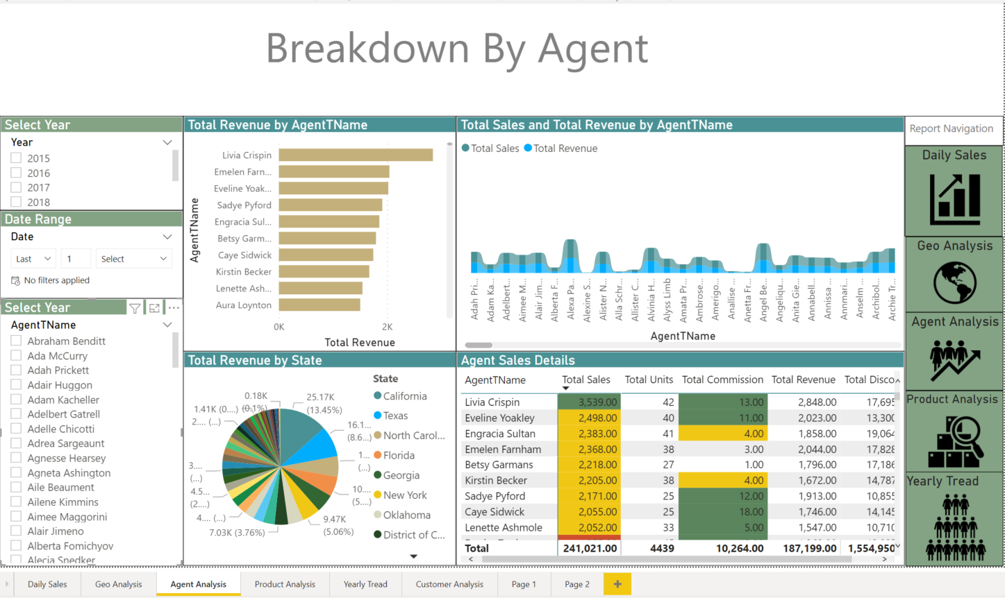

1. **Product Analysis** – תצוגה לפי רווחים מחולקים לקטגוריות, תת קטגוריות עם אפשרויות סינון.

* ישנה תצוגה של הקטגוריה הכי נמכרת והכי פחות נמכרת, התת קטגוריה הכי נמכרת והכי פחות נכמרת וסה"כ הפריטים לפי מדינות.
* ישנם גרפים שמראים את סך המכירות לפי הקטגוריה, מספר פריטים לפי סניפים, סך ההנחה לפי מוצרים.
* טבלה שמציגה את בך המכירות, סך הרווח, אחוז הרווח, סך עמלה לפי תת קטגוריה.

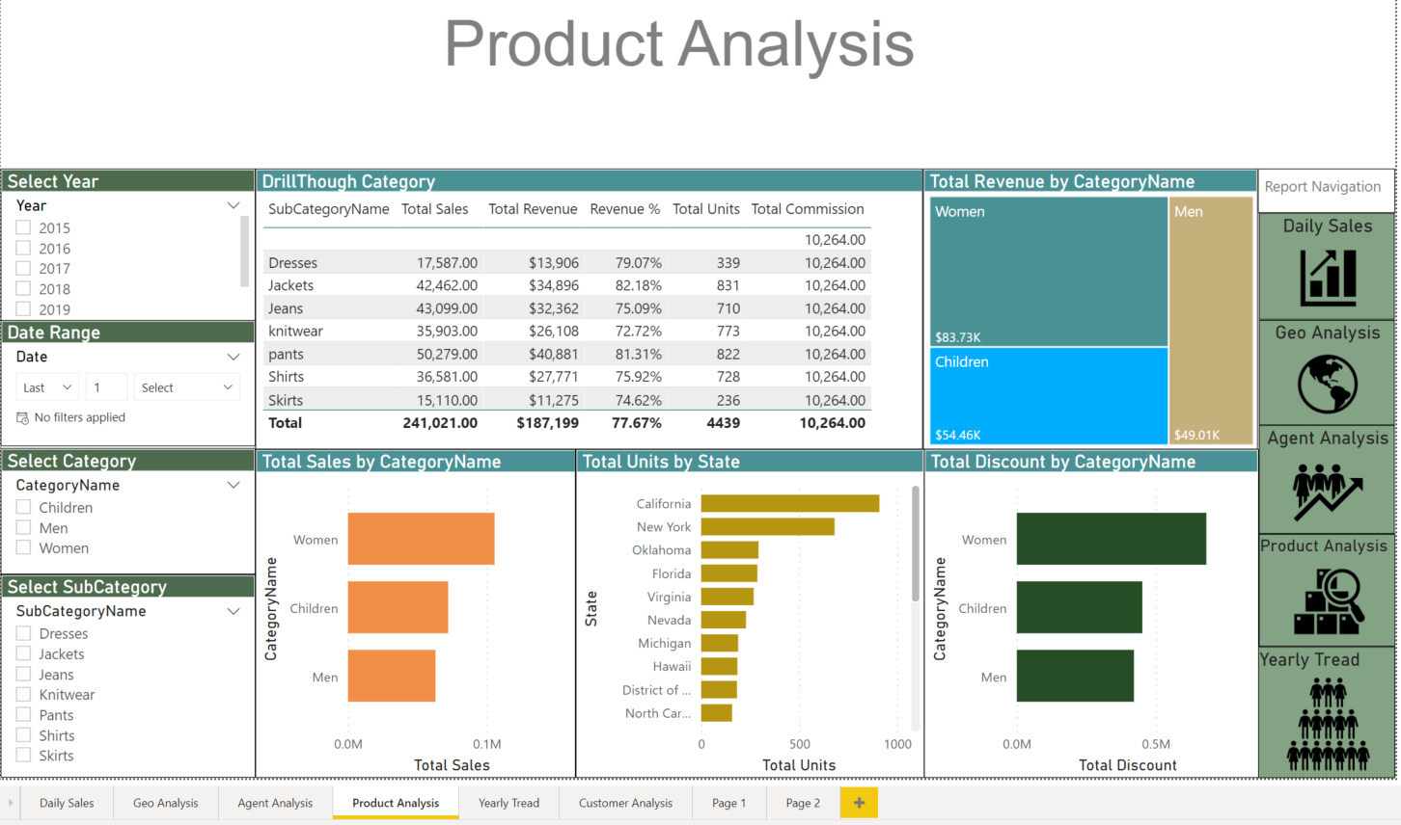

1. **Yearly** **Trends** – תחזיות שנתיות, עם KPI ומסננים לפי סוג המכירה, מדינה, קטגוריה, תת קטגוריה ומוצר.

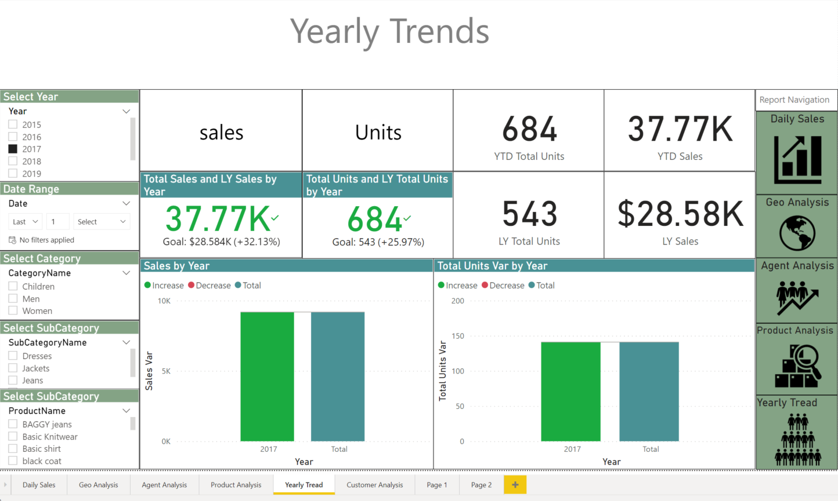

**עמודות מחושבות במת ה- POWER BI:**

Commission = RELATED(DimAgents[Commission]) * FactSales[Revenue]

DiscountCost = FactSales[SalesAmount] * FactSales[Discount]

Revenue = FactSales[SalesAmount]-FactSales[DiscountCost]-FactSales[TotalCost]

SalesAmount = (FactSales[Price] * FactSales[Quantity])

TotalCost = FactSales[Cost] * FactSales[Quantity]

**מדדים :**

YTD Total Units = TOTALYTD([Total Units], 'DimDate'[Date])

YTD Sales = TOTALYTD([Total Sales], 'DimDate'[Date])

Total Commission = SUM(FactSales[Commission])

Total Cost = SUM(FactSales[TotalCost])

Total Discount = SUM(FactSales[DiscountCost])

Total Revenue = SUM(FactSales[Revenue])

Total Sales = SUM(FactSales[SalesAmount])

Total Units = SUM(FactSales[Quantity])

Total Units Var = [Total Units] - [LY Total Units]

Sales Var = [Total Sales] - [LY Sales]

Revenue % = [Total Revenue]/[Total Sales]

LY YTD Total Units = CALCULATE([YTD Total Units], SAMEPERIODLASTYEAR('DimDate'[Date]))

LY YTD Sales = CALCULATE([YTD Sales],SAMEPERIODLASTYEAR('DimDate'[Date]))

LY Total Units = CALCULATE([Total Units],SAMEPERIODLASTYEAR('DimDate'[Date]))

LY Total Sales = CALCULATE([Total Units], SAMEPERIODLASTYEAR('DimDate'[Date]))

LY Sales = CALCULATE([Total Sales],SAMEPERIODLASTYEAR('DimDate'[Date]))

LY Revenue = CALCULATE([Total Revenue], SAMEPERIODLASTYEAR('DimDate'[Date]))

LY Discount = CALCULATE([Total Discount], SAMEPERIODLASTYEAR('DimDate'[Date]))

LY Cost = CALCULATE([Total Cost], SAMEPERIODLASTYEAR('DimDate'[Date]))

LY Commission = CALCULATE([Total Commission], SAMEPERIODLASTYEAR('DimDate'[Date]))